Thème 1 : La Terre, la vie et l’évolution du vivant, L’organisation fonctionnelle du vivant

Le métabolisme des cellules
Enregistrement des échanges gazeux (dioxygène, dioxyde de carbone et éthanol) lors d’une respiration puis une fermentation des levures grâce à une experience assistée par ordinateur (exAO)
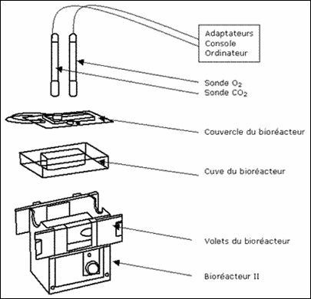 | 